Содержание

Введение
Задание к курсовой работе
1. Анализ предметной области
2. Построение концептуальной модели
3. Построение предварительных отношений и их анализ
4. Построение реляционной модели
5. Обработка запросов
6. Создание отчетов
7. Создание форм
Заключение
Список литературы
Приложение

Введение

Рост информационных потребностей пользователей, требований эффективного доступа к информации, появление новых видов массовой памяти, новых средств и возможностей в области коммуникаций – все эти факторы оказали влияние на появление баз данных. База данных является составной частью информационной системы.
В данной курсовой работе разработана база данных для внедрения в процесс работы научных конференций. Данная БД позволит быстро получать и модифицировать необходимую информацию, минимизировать избыточность информации. БД упростит реализацию комплексных запросов, повысит эффективность использования информационной технологии. Минимизация избыточности и возможность быстрой модификации позволит поддерживать данные на одинаковом уровне актуальности. БД может быть сосредоточена на одном компьютере или распределена между несколькими. Для того чтобы данные одного исполнителя были доступны другим и наоборот, эти компьютеры должны быть соединены в единую вычислительную систему с помощью вычислительных сетей.

Задание к курсовой работе

В различных городах планируется проведение научных конференций по различным тематикам.
Ученые, живущие в разных городах, участвуют в этих конференциях.
Каждый ученый проводит исследования по определенной научной тематике и может участвовать в работе нескольких конференций, но не одновременно, если конференции происходят в разных городах.
Каждая конференция имеет строго определенную научную тематику.
Система должна обеспечивать:
  - включение новой конференции в БД;
  - исключение (отмена) конференции;
  - подключение новой научной тематики;
  - исключение научной тематики;
  - включение в БД ученого;
  - исключение ученого из БД;
  - прием от ученого заявки на участие в конференции;
  - отказ ученого от участия в конференции;
  - включение / исключение в/из БД города.

1. Анализ предметной области

При анализе предметной области «Научные конференции» выделяются следующие объекты: ученые, статус (принадлежащий конкретному ученому), заявки (на участие в конференции или, наоборот, на отказ), тематика (по которой ученые проводят исследования), город (в котором проходит конференция), конференция.
В различных городах планируется проведение научных конференций по различным тематикам, но каждая конференция имеет строго определенную научную тематику. Ученые, живущие в разных городах, участвуют в этих конференциях.
Каждый ученый имеет свой статус, который зависит от количества сообщений:
- Junior (присваивает при количестве сообщений равных от 0 до 50, но этот промежуток может быть уменьшен, в зависимости от глубины и точности рассмотрения данной тематической темы);
- Member (присваивает при количестве сообщений равных от 50 до 500);
- Moderator (присваивает при количестве сообщений равных от 500 и более).
Каждый ученый проводит исследования по определенной научной тематике.
При анализе предметной области «Научные конференции» выделяются объекты и атрибуты
- Ученые:
  - код ученого,
  - фамилия,
  - имя,
  - отчество,
  - название города,
  - e-mail,
  - код статуса ученого,
  - шифр тематики.
- Статус:
- код статуса ученого,
- статус ученого,
- количество сообщений.
- Заявка:
- номер заявки,
- код ученого,
- участие в конференции.
- Город:
- код города,
- название города,
- страна.
- Тематика:
- шифр тематики,
- тематические темы,
- количество сообщений в теме.
- Конференция:
- номер конференции,
- шифр тематики,
- название города,
- название конференции,
- дата проведения
- номер заявки.

2. Построение концептуальной модели

Анализ концептуальной модели (Рисунок 2.1) проводится для того, чтобы определить степень связи и характер принадлежности. Концептуальная модель предназначена для отображения информационного содержания базы данных в наиболее общем виде без ориентации на ее реализацию средствами конкретной СУБД.

УЧЕНЫЕ
КОНФЕРЕНЦИЯ
СТАТУС
ГОРОД
ТЕМАТИКА
ЗАЯВКИ
ИМЕЮТ
ПОДАЮТ
ЖИВУТ В
ПРОВОДЯТ ИССЛЕДОВАНИЯ ПО ОПРЕДЕЛЕННОЙ
ПОДАЮТСЯ НА УЧАСТИЕ В
ПРОХОДИТ В УКАЗАННОМ
ИМЕЕТ СТРОГО ОПРЕДЕЛЕННУЮ
1
2
3
4
5
6
7
Рисунок 2.1
Определение связей в составленной ЕR-диаграмме:
1. Каждый ученый имеет только один определенный статус; и один и тот же статус имеют многие ученые, следовательно, связь будет 1:N. Так как ученый обязательно имеет какой–либо статус, то характер принадлежности обязательный. Но статус присваивается не обязательно только ученому, значит характер принадлежности необязательный.
2. Ученый может подать несколько заявок на участие в конференциях или, если они были уже поданы, то на отказ; и заявку подают многие ученые, следовательно, связь будет N:M. Так как участие в конференции ученого обязательно зависит от заявки, то характер принадлежности обязательный. Но заявки необязательно подаются исключительно учеными, поэтому характер принадлежности необязательный.
3. Заявка может быть подана на участие (или отказ) в одной конференции; и на участие в одной конференции подается, как правило, много заявок, следовательно, связь будет 1:N. Заявка обязательно подается на определенную конференцию, а конференция зависит от заявок, так как из-за их отсутствия конференция может не состояться, значит, характер принадлежности в обе стороны будет обязательным.
4. Несколько ученых могут проводить научные исследования по одной определенной тематике, следовательно, связь будет 1:N. Характер принадлежности в обе стороны будет обязательным, так как ученые обязательно должны изучать определенную тематику, а данная тематика обязательно будет зависеть от исследований ученых.
5. Несколько ученых могут жить в одном городе, следовательно, связь будет 1:N. Ученый обязательно будет жить в каком–либо городе, следовательно, характер принадлежности обязательный, а в данном городе не обязательно будет жить ученый, следовательно, характер принадлежности необязательный.
6. В одном городе может проходить несколько конференций, следовательно, связь будет 1:N. Конференция обязательно будет проходить в определенном городе – характер принадлежности будет обязательным; в городе конференция может не проходить или быть отменена, поэтому характер принадлежности необязательный.
7. На определенную тематику может проводиться много конференций, и конференция имеет строго определенную научную тематику, следовательно, связь будет 1:N. Конференция обязательно имеет тематику – характер принадлежности обязательный, а по данной тематике необязательно будет проводиться конференция – характер необязательный.

3. Построение предварительных отношений и их анализ

Предварительные отношения строятся с использованием 6 правил:
- если степень связи 1:1 и характер принадлежности обеих сущностей является обязательным, то для описания связи строится только одно отношение, ключом которого может быть ключ любой из сущностей.
- если степень связи 1:1, характер принадлежности одной сущности обязательный, а другой – нет, то строятся два отношения по одному для каждой сущности с первичным ключом; кроме того, ключ сущности, характер принадлежности которой необязательный добавляется как атрибут в отношение для сущности с обязательным характером принадлежности.
- если степень связи 1:1 и характер принадлежности обеих сущностей является необязательным, то строятся три отношения по одному для каждой сущности с соответствующим первичным ключом, и одно отношение для связи с ключом, составленным из ключей 2-ух сущностей.
- если степень связи 1:N и характер принадлежности N-связной сущности обязательный, то строятся два отношения по 1 для каждой сущности с соответствующими первичными ключами, кроме того, ключ односвязной сущности добавляется как атрибут в отношение для n-связной сущности.
- если степень связи 1:N и характер принадлежности n-связной сущности необязательный, то строятся три отношения: по одному для каждой сущности с соответствующими ключами и одно отношение для связи с ключом, составленным из ключей двух сущностей.
- если степень связи N:M, то независимо от характера принадлежности, строятся три отношения: для каждой сущности с первичным ключом, и одно отношение для связи с ключами других сущностей.
1. По правилу №4:
    - Ученые (код ученого, код статуса ученого)
    - Статус (код статуса ученого)
2. По правилу №6:
3) Ученые (код ученого);
4) Заявки (номер заявки);
5) Подача (код ученого, номер заявки);
3. По правилу №4:
6) Заявки (номер заявки, номер конференции);
7) Конференция (номер конференции);
4. По правилу №4:
8) Ученые (код ученого, шифр тематики);
9) Тематика (шифр тематики);
5. По правилу №4:
10) Ученые (код ученого, код города);
11) Город (код города);
6. По правилу №4:
12) Конференция (номер конференции, код города);
13) Город (код города);
7. По правилу №4:
14) Конференция (номер конференции, шифр тематики);
15) Тематика (шифр тематики);
Исключаем отношение №13, т. к. оно дублирует отношение №11.
Исключаем отношение №15, т. к. оно дублирует отношение №9.
Исключаем отношение №1, т. к. оно «поглощается» отношением №16
Исключаем отношение №3, т. к. оно «поглощается» отношением №6
Исключаем отношение №4, т. к. оно «поглощается» отношением №1
Исключаем отношение №1, т. к. оно «поглощается» отношением №16
Исключаем отношение №7, т. к. оно «поглощается» отношением №12
Исключаем отношение №8, т. к. оно «поглощается» отношением №16
Исключаем отношение №10, т. к. оно «поглощается» отношением №16
Исключаем отношение №12, т. к. оно «поглощается» отношением №17
Исключаем отношение №14, т. к. оно «поглощается» отношением №17
В ходе анализа предварительных отношений возникают еще два отношения:
16) Ученые (код ученого, код статуса ученого, шифр тематики, код города)
17) Конференция (номер конференции, код города, шифр тематики)

В результате получаем отношения, которые имеют ряд различных ключей.
Статус (код статуса ученого)
Подача (номер заявки, код ученого)
Заявки (номер заявки, номер конференции)
Тематика (шифр тематики)
Город (код города)
Ученые (код ученого, код статуса ученого, шифр тематики, код города)
Конференция (номер конференции, код города, шифр тематики)
Данные предварительные отношения служат основой для получения полных отношений. Для этого к ключевым атрибутам добавляются описательные атрибуты:
«Ученые» (код ученого, код статуса ученого, шифр тематики, код города, фамилия, имя, отчество, e-mail, название города);
«Статус» (код статуса ученого, статус ученого, количество сообщений);
«Заявка» (номер заявки, номер конференции, код ученого, участие в конференции);
«Город» (код города, название города, страна);
«Тематика» (шифр тематики, тематические темы, количество сообщений в теме);
«Конференция» (номер конференции, шифр тематики, код города, название конференции, дата проведения, номер заявки, название города);
«Подача» (номер заявки, код ученого).

4. Построение реляционной модели

Структура каждой таблицы реляционной модели определяется составом отношений, ключевыми и описательными атрибутами, которые были получены ранее.

«Ученые»
Название атрибута | Имя атрибута | Тип данных | Длина | Точность
Код ученого | Kodych | Числовое целое | 2 | 0
Фамилия | Familia | Текстовый | 50 | -
Имя | Imia | Текстовый | 50 | -
Отчество | Otchestvo | Текстовый | 50 | -
Название города | Nazvgor | Текстовый | 50 | -
e-mail | e-mail | Текстовый | 50 | -
Код статуса ученого | Kodstatych | Числовое целое | 2 | 0
Шифр тематики | Schifrtem | Числовое целое | 50 | 0
Код города | Kodgor | Числовое целое | 4 | 0

«Статус»
Название атрибута | Имя атрибута | Тип данных | Длина | Точность
Код статуса ученого | Kodstatych | Числовое целое | 2 | 0
Статус ученого | Statych | Текстовый | 50 | -
Количество сообщений | Kolsoobsh | Числовое целое | 3 | 0

«Заявка»
Название атрибута | Имя атрибута | Тип данных | Длина | Точность
Код ученого | Kodych | Числовое целое | 2 | 0
Номер заявки | Nomz | Числовое целое | 2 | 0
Участие в конференции | Ychvkonf | Логический | - | -
Номер конференции | Nomkonf | Числовое целое | 2 | 0

«Город»
Название атрибута | Имя атрибута | Тип данных | Длина | Точность
Код города | Kodgor | Числовое целое | 4 | 0
Название города | Nazvgor | Текстовый | 50 | -
Страна | Strana | Текстовый | 50 | -

«Тематика»
Название атрибута | Имя атрибута | Тип данных | Длина | Точность
Кол-во сообщений в теме | Kolsoobsh | Числовое целое | 4 | 0
Шифр тематики | Schifrtem | Числовое целое | 4 | 0
Тематические темы | Temi | Текстовый | 50 | -
«Конференция»
Название атрибута | Имя атрибута | Тип данных | Длина | Точность
Номер конференции | Nomkonf | Числовое целое | 2 | 0
Шифр тематики | Schifrtem | Числовое целое | 4 | 0
Название города | Nazvgor | Текстовый | 50 | -
Название конференции | Nazvkonf | Текстовый | 50 | -
Дата проведения | Kodgor | Дата/время | - | -
Номер заявки | Nomz | Числовое целое | 2 | 0
Код города | Kodgor | Числовое целое | 4 | 0

«Подача»
Название атрибута | Имя атрибута | Тип данных | Длина | Точность
Номер заявки | Nomz | Числовое целое | 2 | 0
Код ученого | Kodych | Числовое целое | 2 | 0

5. Обработка запросов

Первый запрос (Рисунок 5.1) – «Проживание ученых», выбирающий данные из таблицы «Ученые» и выдающий таблицу со следующими полями:
Ф.И.О. ученого;
Название города.

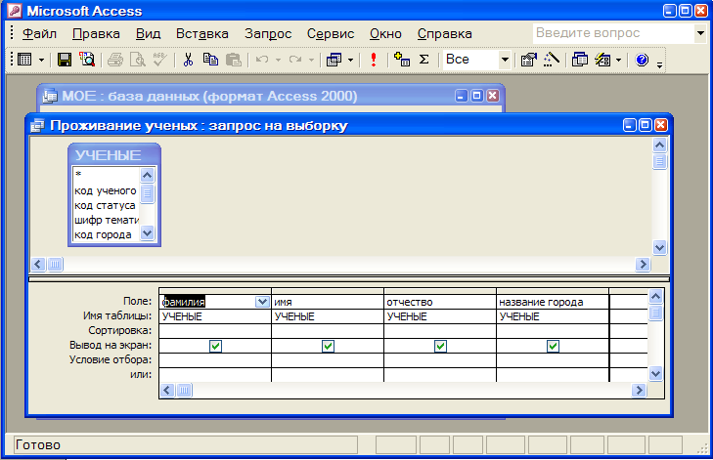
Рисунок 5.1

Второй запрос (Рисунок 5.2) – «Ученые. Статус. Тематика», выбирающий сведения об ученых, проводящих исследования по определенной тематике и имеющих не менее 98 сообщений, содержащий следующие поля:
Ф.И.О. ученого;
Тематическая тема;
Количество сообщений.

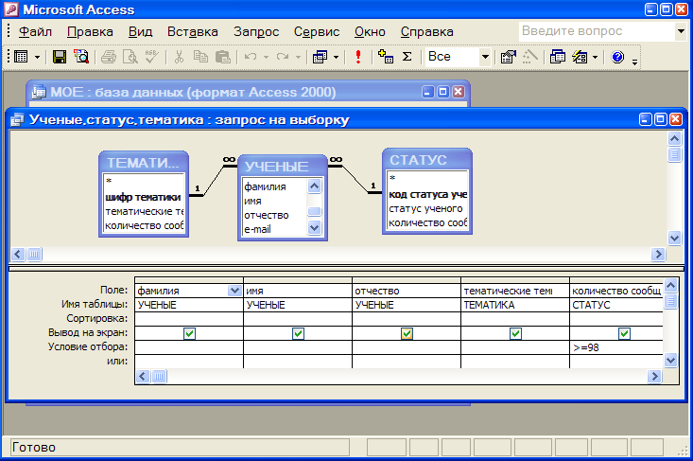
Рисунок 5.2

Третий запрос (Рисунок 5.3) – «Участие в конференции», формирующий отчет о конференциях. По каждой конференции должно выдаваться следующее:
Название города
Дата проведения
Участие в конференции

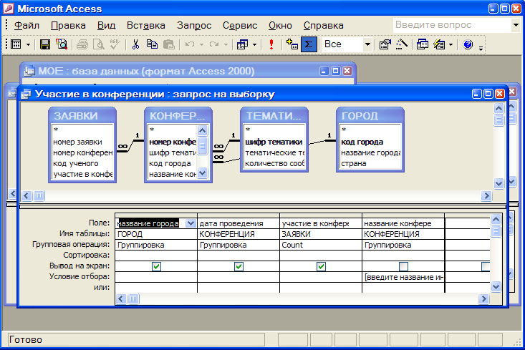
Рисунок 5.3

Четвертый запрос (Рисунок 5.4) – «Количество сообщений в теме у ученого».
По вертикали в столбец записаны тематические тематики, по горизонтали – фамилии ученых, изучающих эти темы, а на перекрестке соответствующей фамилии и темы – количество сообщений, подготовленных по этой теме определенным ученым.

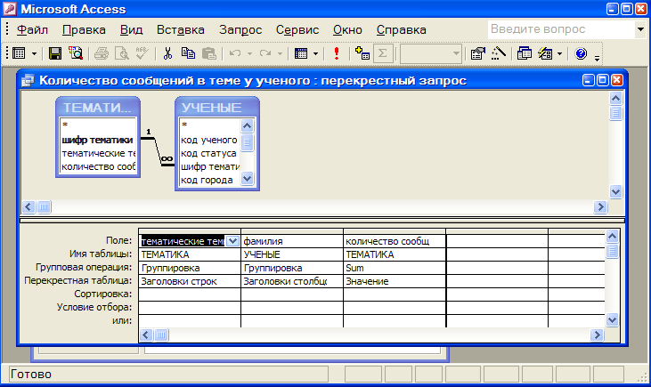
Рисунок 5.4

Пятый запрос (Рисунок 5.5) «Изменение даты проведения на 1 день». Суть запроса заключается в том, чтобы по названию конференции иметь возможность перенести ее на один день вперед.

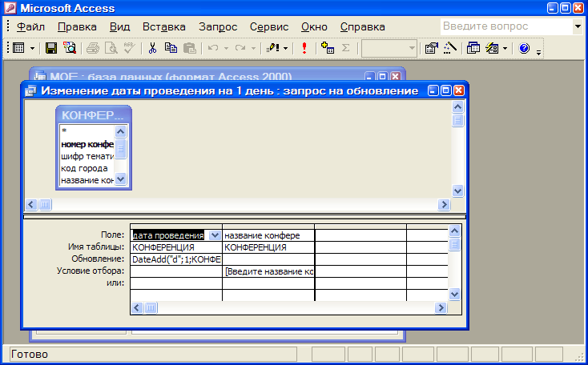
Рисунок 5.5

Шестой запрос (Рисунок 5.6) – «Отмена проведения конференции в данном городе».
По названию города можно отменить (удалить) из базы данных конференции, проходящие в нем.

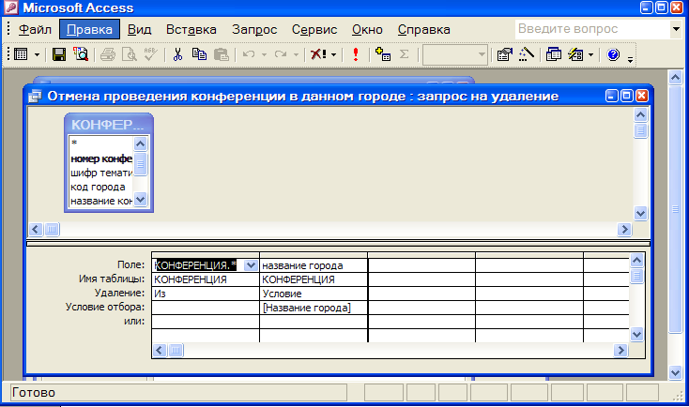
Рисунок 5.6

6. Создание отчетов

Первый отчет (Рисунок 6.1), предоставляющий информацию об ученых.

УЧЕНЫЕ
фамилия имя отчество название города e-mail
Андреев Алексей Иванович Москва q@bk.ru
Сергеева Анна Николаевна Ярославль w@bk.ru
Воробьев Дмитрий Олегович Сыктывкар r@mail.ru
Васильев Евгений Сергеевич Воронеж s@mail.ru
Чащин Сергей Андреевич Вена g@mail.ru
Ильин Павел Андреевич Ярославль z@inbox.ru
Игнатов Валерий Евгеньевич Сыктывкар f@bk.ru
Садовская Оксана Александровна Ярославль p@mail.ru
18 декабря 2005 г. Страница 1 из 1
Рисунок 6.1

Второй отчет (Рисунок 6.2) предоставляет информацию о проживании ученых.
Проживание
фамилия имя отчество название города
Андреев Алексей Иванович Москва
фамилия имя отчество название города
Сергеева Анна Николаевна Ярославль
фамилия имя отчество название города
Воробьев Дмитрий Олегович Сыктывкар
фамилия имя отчество название города
Васильев Евгений Сергеевич Воронеж
фамилия имя отчество название города
Чащин Сергей Андреевич Вена
фамилия имя отчество название города
Ильин Павел Андреевич Ярославль
фамилия имя отчество название города
Игнатов Валерий Евгеньевич Сыктывкар
фамилия имя отчество название города
Садовская Оксана Александровна Ярославль
18 декабря 2005 г. Страница 1 из 1
Рисунок 6.2

Третий отчет (Рисунок 6.3) дает информацию о том, какой ученый и сколько сообщений он читает по каждой теме.
Количество сообщений в теме у
тематические Деятельность Сталина
Андреев
Васильев
Воробьев
Игнатов
Ильин
Садовская
Сергеева 461
Чащин
тематические Знаки зодиака
Андреев
Васильев
Воробьев 2110
Игнатов
Ильин
Садовская
Сергеева
Чащин
тематические Личность Ивана Грозного
Андреев
Васильев
Воробьев
Игнатов
Ильин
Садовская 41
Сергеева
Чащин
18 декабря 2005 г. Страница 1 из 3

тематические медикаменты
Андреев 37
Васильев
Воробьев
Игнатов
Ильин
Садовская
Сергеева
Чащин
тематические Небесные тела
Андреев
Васильев 738
Воробьев
Игнатов
Ильин
Садовская
Сергеева
Чащин
тематические Поправки к УКРФ
Андреев
Васильев
Воробьев
Игнатов
Ильин 550
Садовская
Сергеева
Чащин
18 декабря 2005 г. Страница 2 из 3
тематические Прививки новорожденным
Андреев
Васильев
Воробьев
Игнатов 85
Ильин
Садовская
Сергеева
Чащин
тематические Ценные бумаги
Андреев
Васильев
Воробьев
Игнатов
Ильин
Садовская
Сергеева
Чащин 559
18 декабря 2005 г. Страница 3 из 3
Рисунок 6.3

Четвертый отчет (Рисунок 6.4) предоставляет информацию о том, в каком городе, в какой день будет проводиться заданная конференция (в примере конференция «Медицина»).

Участие в конференции
название города Москва
дата проведения 16.01.2006
Count-участие в 1
название города Сыктывкар
дата проведения 16.01.2006
Count-участие в 1
18 декабря 2005 г. Страница 1 из 1
Рисунок 6.4

Пятый запрос (Рисунок 6.5) представляет информацию об ученых, проводящих исследования по определенной тематике и имеющих сообщений не менее 98.

УЧЕНЫЕ
фамилия имя отчество тематические количество
Сергеева Анна Николаевна Деятельность 98
Воробьев Дмитрий Олегович Знаки зодиака 681
Васильев Евгений Сергеевич Небесные тела 555
Чащин Сергей Андреевич Ценные бумаги 550
Ильин Павел Андреевич Поправки к УКРФ 333
18 декабря 2005 г. Страница 1 из 1
Рисунок 6.5

7. Создание форм

Первая форма (Рисунок 7.1) это главная кнопочная форма, с помощью кнопок на этой форме возможен переход к другим формам или выход.

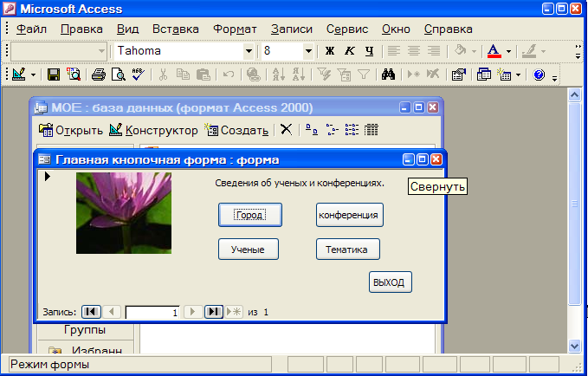
(Рисунок 7.1)

Вторая форма (Рисунок 7.2) «Город»:

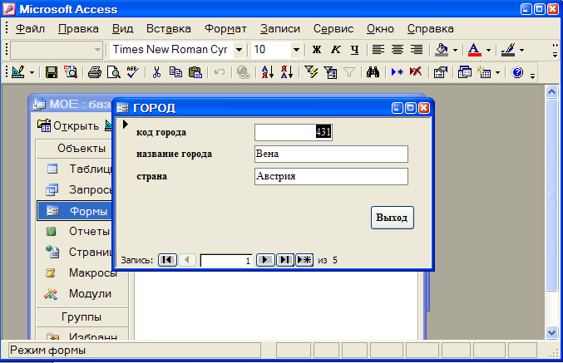
(Рисунок 7.2)

Третья форма (Рисунок 7.3) «Конференция»:

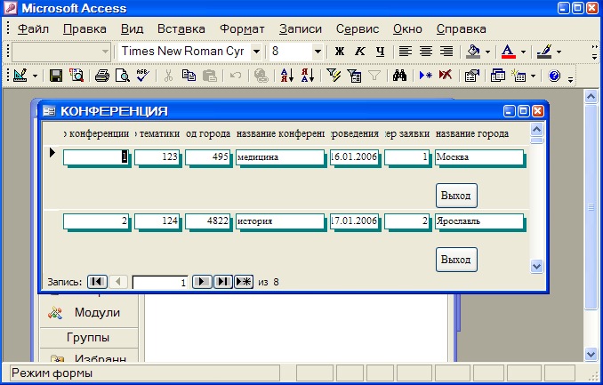
(Рисунок 7.3)

Четвертая форма (Рисунок 7.4) «Тематика»:

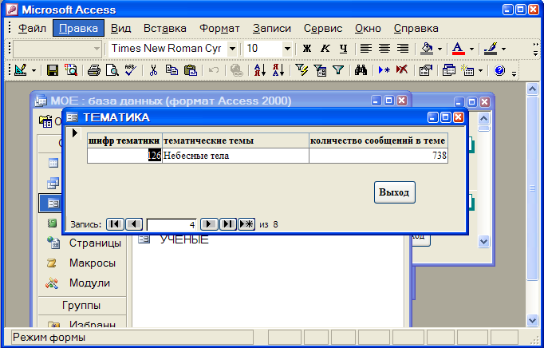
(Рисунок 7.4)
Пятая форма (Рисунок 7.5) «Ученые»:

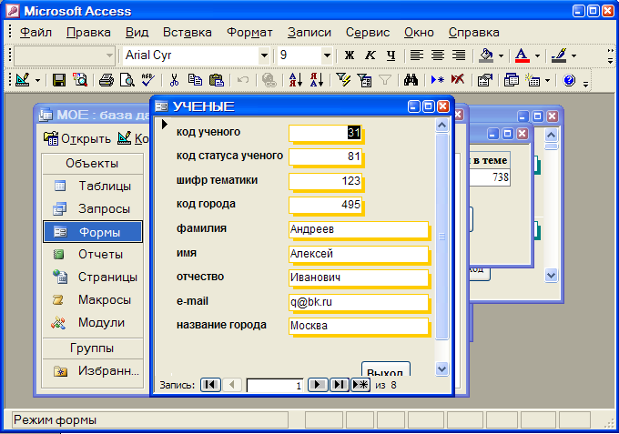
(Рисунок 7.5)

Заключение

В процессе данной курсовой была построена БД для организации научных конференций. С помощью данной БД увеличивается скорость работы пользователей, устанавливается четкая структуризация данных, автоматизируется процесс оформления сделок. БД позволяет пользователю без особых затрат времени и усилий вносить своевременно все изменения. Данная БД готова к этапу внедрения и проведению опытной эксплуатации.

Список литературы

- «Информатика: Базовый курс» / С.В. Симонович и др. – СПб.: Питер, 2001. – 640 с.
- «Базы данных: модели, разработка, реализация»/ Т.С. Карпова. – СПб.: Питер, 2002–304 с.
- «Автоматизированные информационные технологии в экономике» /под редакцией И.Т. Трублина – Москва, «Финансы и статистика», 2003. – 415 с.
- «Access 7.0 в примерах» – СПб: Питер, 1997. – 256 с.: Алексей Гончаров.

